CG11 Scheda creata il 1 luglio 2025
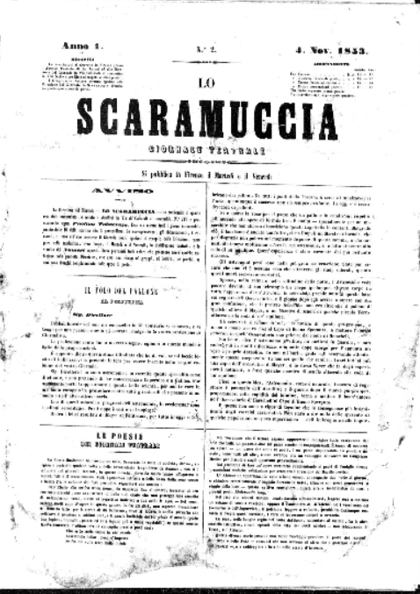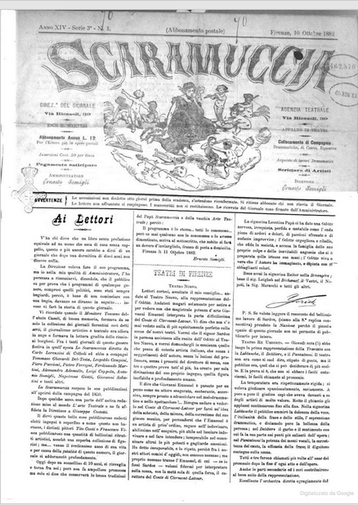
Descrizione storico-bibliografica
Lo *Scaramuccia : giornale teatrale. - Anno 1, n. 1 (novembre 1853)-anno 7 (7 maggio 1859). - Firenze : [s.n., 1853-1902]. – 381 volumi ; 40 cm. ((Settimanale. – Direttore: Carlo Lorenzini. - CFI0376132;
Direttore: Lorenzini, Carlo
Copia digitale 1853-1859; 1856
L'*arte teatrale : giornale letterario artistico teatrale con caricature e galleria artistica (agenzia teatrale). – Anno 1 (1867)-anno 2 (1868); anno 11 (1869)-anno 13 (1871). - Firenze : [s. n., 1867-1871. – 5 volumi : ill. ; 42 cm. ((Settimanale. – Direttore: Giuseppe Costetti. - Descrizione basata su: Anno 1, n. 4 (19 settembre 1867). - CFI0328254
Direttore: Costetti, Giuseppe
*Scaramuccia : giornale teatrale. - 3. serie, anno 14, n. 1 (10 ottobre 1882)-anno 34 (1902). - Firenze : [s.n., 1882-1902. – 21 volumi ; 40 cm. ((Settimanale. – Amministratore: Ernesto Somigli. - CFI0317287
Autore: Somigli, Ernesto
Copia digitale 1882
Soggetto: Teatro – 1853-1902

*Scaramuccia. - Anno 1, n. 1 (16 dicembre 1888)- . - Bergamo : Tip. Commerciale, 1888-1889. – 1 volume ; 36 cm. ((Periodicità non determinata. - CUBI 539052. - BNI 1889-1643. - CFI0365413

*Scaramouche : revue musicale dramatique du radio-theatre e de cinèmatografie / directe par Antoine Rossi = Scaramuccia : rivista musicale drammatica della radio-teatro e della cinematografia / di Antonio Rossi. - Anno 1, n. 1 (gennaio 1948)-anno 6, n. 3/4 (lug./gen. 1953/54). - Milano : Tip. Luigi Memo e Figli), 1948-1954. – 6 volumi : ill. ; 46 cm. ((Mensile. – CFI0320876; CFI0421662
Autore: Rossi, Antonio <faentino>
Soggetto: Spettacoli – 1948-1954

Informazioni storico-bibliografiche
«Lo Scaramuccia» viene diretto fin dall’inizio da Carlo Lorenzini, il quale ne diventa proprietario dal 31 marzo 1855 al 14 marzo 1857, quando avverrà il passaggio di proprietà – che durerà fino alle ultime pubblicazioni – all’agenzia teatrale Somigli e Chiari. Il passaggio di direzione da Lorenzini a Gennaro Marini – pseudonimo di Aristodemo Cecchi – si situa invece nel 26 aprile 1856 (cfr. Maini-Scapecchi, 1981: 15). Lungo quest’arco di tempo, i numeri del giornale sono quasi interamente compilati dal Lorenzini. Il nome di Gennaro Marini-direttore compare in calce fino all’inizio del V anno del giornale (8 novembre 1857), quando probabilmente la direzione passa a un non meglio identificato Amleto (lo stesso dell’articolo Una gita di piacere e di alcuni articoli citati in seguito nel presente saggio). Dal numero 18 del V anno (6 marzo 1858) si annuncia invece il passaggio di direzione da Amleto a Urbano Morali (anche in questo caso non è chiaro se si tratti o no di uno pseudonimo). Il sesto anno, dal 6 novembre 1858, probabilmente il giornale cambia direzione, poiché nel nuovo editoriale, con uno stile diverso, si annuncia briosamente la morte del vecchio Scaramuccia. Il nuovo direttore dovrebbe essere un altrettanto misterioso Scaramuccietto primo. Per tutte le questioni rimaste in sospeso, ricordiamo che il saggio presenta i primi risultati di uno studio ancora in fieri. Pina Paone, nota V

Note e riferimenti bibliografici
- Le “Macchiette” de «Lo Scaramuccia»: ‘giornalismo umoristico’ e caricatura letteraria Pina Paone. In: Studying humour : international journal, Vol. 4 (2017)
- Ai lettori. Scaramuccia n. 1 (10 ottobre 1882), p.1

